Конспект непосредственной образовательной деятельности с элементами здоровьесберегающих технологий для детей подготовительной группы
«Космическое путешествие»
Цель: способствовать развитию у детей интереса к космосу через все виды музыкальной деятельности.
Задачи:
обучающие:
-обогащать музыкальные впечатления детей, вызвать яркий эмоциональный отклик при знакомстве детей с творчеством поэтов, художников, композиторов, посвященным свои произведения Луне.
-формировать музыкальный вкус, развивать музыкальную память;
-способствовать развитию мышления, фантазии, памяти, слуха;
-закреплять умения петь коллективно и с солистами, с музыкальным сопровождением.
Развивающие:
-развивать танцевально-игровое творчество, формировать навыки художественного исполнения различных образов;
-способствовать развитию творческой активности детей в музыкальной, исполнительской деятельности (игре в оркестре, пении, танцевальных движениях и т.п.);
-развивать речь детей с помощью артикуляционной гимнастики.
Воспитательные:
-воспитывать эстетический вкус в передаче образа;
-совершенствовать и развивать коммуникативные навыки ребенка;
-воспитывать умение общаться через пение, танец, игру.
Оздоровительные:
- с помощью дыхательной гимнастики, валеологической распевки, музыкально-ритмических упражнений укреплять физическое и психическое здоровье детей.
-способствовать развитию мелкой моторики, формировать произвольное внимание, память;
-учить прислушиваться к своим внутренним ощущениям.
Методы и приёмы:
-объяснительно-иллюстративный, игровой, творческий, метод практической деятельности, погружение в музыку, вопросы к детям.
Средства обучения:
- Оборудование:
-музыкальный центр, экран, проектор, ноутбук;
Музыкальные инструменты( металлофоны, треугольники, бубны, колокольчики)
2.Наглядный материал:
-презентация с картинами, фото Луны, Земли; репродукции картин А. Куинджи «Лунная ночь на Днепре», И.Айвазовского «Лунная ночь», Г.Петера «Темза в лунную ночь»;
3.Музыкальный материал:
-валеологическая распевка «Доброе утро», музыкальо-двигательное упражнение «Полет к космос», К.Дебюсси «Лунный свет», танец «Лунатики» Еремеевой, песня « Солнечный зайчик, игра «Звезды».

Методическая литература: Детям о космосе и Юрии Гагарине – первом космонавте Земли: беседы, досуги, рассказы. Авт.-сост. Т.А.Шорыгина; «Конспекты логоритмических занятий с детьми 6-7 лет» М.Ю.Картушина.

Ход занятия
Дети заходят в зал.
Музыкальное приветствие « Здравствуй»
Здравствуй, солнце, здравствуй, небо, здравствуй, солнечный рассвет!
Здравствуй речка, здравствуй город, здравствуй, каждый человек.
Здравствуйте, друзья, ты и я!
М.р. Друзья мои, а вы знаете, какой праздник отмечает 12 апреля наша страна? Это день космонавтики, именно в этот день наш космонавт Юрий Гагарин первым из людей полетел в космос. Кто такие космонавты? Что они делают?
-изучают поверхность земли;
-сообщают о приближении ураганов;
-уточняют прогноз погоды;
-обеспечивают радио и теле связь.
Вот такая нужная работа космонавтов.
(Внимание на экран) 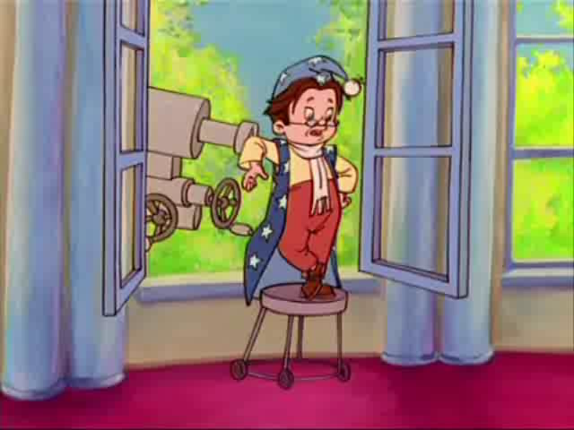
Астроном Стекляшкин:
«Здравствуйте, ребята! Я давно наблюдаю за вами и знаю, что вы любознательные. Однажды, я увидел, как в вечерние часы вы наблюдали за звездами и луной. Сколько на небе звезд, их невозможно сосчитать. В галактике, звездной системе случилась беда! В ней столкнулись метеориты и разрушили созвездие Большая медведица. Я прошу вас помочь собрать рассыпавшиеся звезды. Вы готовы помочь? (ответы детей). Вас ждут интересные приключения и испытания, я думаю, что вы с ними справитесь.
Для полета нам нужна дружная сплоченная команда.
Игра «Космическая команда»
М.р. Сейчас крепко возьмитесь за руки и образуйте круг. Запомните, кто ваши соседи. Потом под музыку («Свет звезд») гуляйте по залу, но когда прозвучит команда «В ракету», вы должны вновь собрать круг, не перепутав своих соседей.
М.р. Вижу, команда получилась у нас дружная, сплоченная. Вот теперь можно лететь Надеваем скафандры. (Сначала на правую ногу, затем на левую, на руки, застегиваем молнию, занимаем космические кресла, пристегиваем ремни, 3,2,1 пуск, полетели!)
Разминка «Ракета»
А сейчас мы с вами, дети улетаем на ракете.
На носки поднимись, а потом руки вниз. (Встают на носки, тянутся как можно выше).
Раз, два, потянись, (Тянутся вверх)
Вот летит ракета ввысь. ( Бегут легким бегом)
Пять, четыре, два, один (Дети поднимают руки рывками через стороны)
Вот мы в космос летим (Соединяют поднятые руки в замок)
Мы взлетаем высоко, мчит ракета быстро.
У звездочкам лучистым.
Вокруг звезды мы облетели (Кружатся, облетая маленький кружок).
Выйти в космос захотели.
В невесомости плывем
Рядом с нашим кораблем (врассыпную ходят по залу делая плавные движения руками).
Снова дальше мы летим, (Бегают по кругу друг за другом)
В иллюминаторы глядим.
Пальчиковая гимнастика:
2.В темном небе звезды светят ( сжимают и разжимают кулаки),
Космонавт летит в ракете ( ладони соединяют острым углом).
День летит и ночь летит и на землю вниз глядит.( очки).
Видит сверху он …, горы, реки и моря (Загибают пальцы).
Видит он весь шар земной, ( рисуют круг),
Шар земной наш дом родной!( прикладывают ладонь ко лбу).
Полюбуйтесь нашей планетой из иллюминаторов, как она выглядит из космоса
( Экран). Какого она цвета? Формы? Почему?
Дети садятся на стульчики
Просмотр видео презентации «Космическая симфония»
Вот как красиво звучит космос. А интересно, как звучат отдельные планеты? Давайте послушаем и попробуем передать в движениях, как могут двигаться инопланетяне, живущие на этих планетах.
Творческое задание
«Инопланетяне» двигательная импровизация. Т.Э. Тютюнниковой В космическом пространстве невесомость.
М.р. Молодцы, ребята, вы все справились с заданием, внимательно слушали музыку и выполняли интересные движения.
Посмотрите, в созвездии Большая медведица зажглась первая звезда.
Как интересно в далеком космосе, к сожалению, так далеко мы можем слетать только в наших мечтах. Но зато совсем рядом с нашей планетой есть её спутник – Луна. Она такая красивая, что вдохновляла многих художников. Например, Иван Айвазовский написал замечательную картину, которую назвал «Лунная ночь»(слайд) , Архип Куинджи «Лунная ночь на Днепре» (слайд) , английский художник Генри Петер вообще рисовал только лунные пейзажи, «Темза в лунную ночь» (слайд). 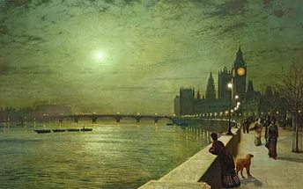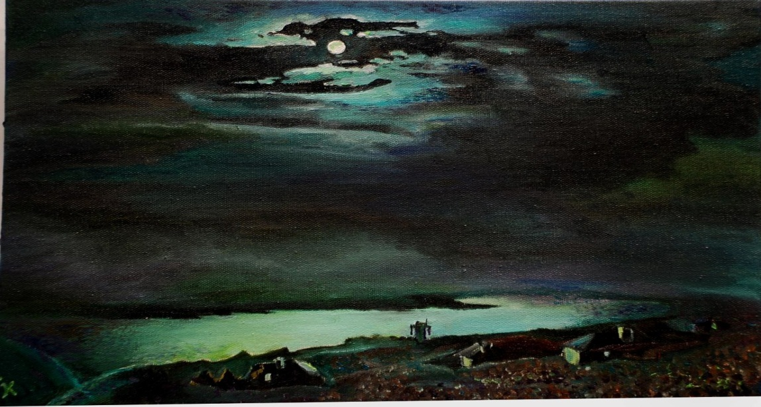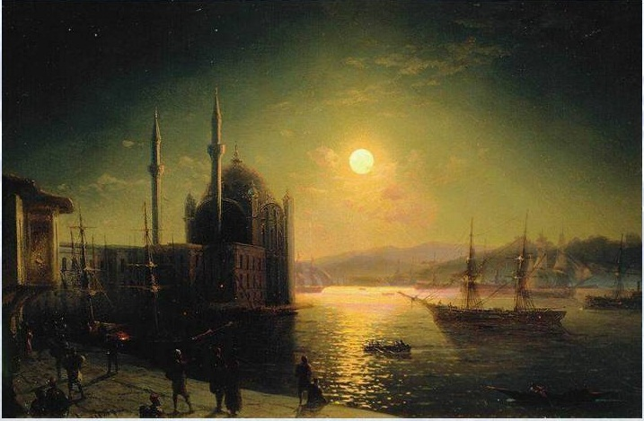
Скажите, краски какого цвета преобладают в картинах? ( оттенки серебристого, желтого). А поэты писали о Луне стихи. Давайте послушаем одно из них, которое написал Валентин Берестов. (Читает ребенок)
Лунное
Две стороны, как у медали,
У нашей спутницы Луны.
Но лишь недавно увидали
Луну с обратной стороны.
Из века в век на небосклоне
Блестит знакомый лунный лик.
Как плохо, как односторонне
Мы знаем спутников своих!
Композиторы выражали свои эмоции в музыке. Французский композитор Клод Дебюсси посвятил спутнику Земли пьесу, которую назвал «Лунный свет». Послушаем и попытаемся представить, что хотел передать композитор. Какой характер музыки?
Слушание музыки «Лунный свет» Муз. Дебюси в исполнении фортепиано.
Какой характер музыки?( нежный, спокойный, умиротворенный, безмятежный).
Сейчас мы послушаем эту же самую музыку, но в исполнении симфонического оркестра. Дети рассказывают какие музыкальные инструменты звучат в оркестре.
М.р: Молодцы. И с этим заданием вы справились. Посмотрите, загорелась еще одна звезда в созвездии.
Луна просто замечательная, но мы с вами живем на еще более чудесной, разноцветной планете. Напомните, как она называется? Ой, а я придумала песенку: «Ля-ля-ля-ля-ля, нам видна Земля». Давайте споем вместе. (Исполнение). А сейчас поднимемся чуть-чуть повыше и рассмотрим Землю во всей красе. (на тон выше исполнение) .
Задание на импровизацию: Придумай и спой свою песенку на слова «Ля-ля-ля нам видна земля»
А корабль во время полета издает много разных звуков. А-а-а (рот широко открыть),
У-у-у (вытянуть в трубочку),
Е-е-е (растянуть в улыбке). А потом несколько раз стокатто( а-а-а,у-у-у,е-е-е.)
Ловим звезды ( высокими голосами). Звезда падает( глиссандо).
Упражнение на развитие дыхания. (Планета «Пушинка», подуйте на неё, чтобы она сделала оборот, пушинки легкие) Набираем воздух через нос и выдуваем длительно, губы трубочкой).
Распевка. Ета-ета-ета в небо летит ракета,
Онце-онце-онце- светит ярко солнце.
Иты-иты-иты –летят везде метеориты,
Авт-авт-авт- Гагарин космонавт,
Ета-ета-ета- земля наша планета!
Пение Пение песни «Солнечный зайчик» Гомоновой
(Программа «Ладушки»)
Исполнение песни с солистами.
В созвездии загорается третья звезда.
М.р: Ой, а что это попало к нам в иллюминатор с хвоста кометы?
Смотрите, это конверт. Дети рассматривают содержимое конверта.
М.р: Это звездные музыкальные карточки с заданием. Если мы справимся с нам, то найдем еще одну звезду в созвездии Большая медведица. Мы с вами попробуем записать музыку звездного неба. Будем делать это с помощью звезд-коротких звуков и луны-длинных звуков. (Муз.р. исполняет ритмический рисунок, дети выкладывают на карточках, затем проверка хлопками.
М.р: давайте сыграем ритмический рисунок с помощью музыкальных инструментов.
1 группа детей будет отмечать ритмический рисунок 1 части молоточками на ноте «ля», он обозначен синим цветом, 2 группа детей будет отмечать ритмический рисунок 2 части на ноте «ми». От обозначен красным цветом, а остальные дети возьмут треугольники, они будут отмечать метрическую пульсацию от начала и до конца. Исполняют пьесу все вместе с музыкальным сопровождением.
М.р:. Ребята, мы справимся с поставленной задачей? (ответы детей) Загорается пятая звезда
М.р: предлагаю немного отдохнуть и послушать сказку про инопланетян.
Упражнение «Инопланетянин»
( Цель:развитие дыхания, голоса, мимики объединяются одним сюжетом).
М.р: читает и показывает движения, дети повторяют.
1.Высоко-высоко в ночном небе горели большие звезды (дети поют звук «а», руки поднять до уровня лица и раскрыть пальцы).
2.и маленькие звездочки (звук «а» тянуть тихо, пальцы собрать в щепотку)
3.и пульсирующие звезды (звук «а» петь отрывисто; раскрывать пальцы и вновь собирать в щепотку).
4.На одной большой звезде (повторить движения пункта 1)
5 жил маленький инопланетянин( вторым и первым пальцем шагать по ладони)
6.Он гулял по своей планете, но ему одному было скучно (произносить по очереди звуки «о» и «у» с грустной интонацией).
7. Он достал бинокль и стал смотреть на звезды (изобразить руками бинокль, смотреть в разные стороны, произносить закрытым ртом «м»).
8. Он видел большие звезды и маленькие пульсирующие. (повторить движения 1-3).
9. И вдруг он увидел большую красивую звезду и восторженно воскликнул:
О-о! А-а! У-у!(повторить эти звуки несколько раз).
10.Инопланетян подбежал к своему кораблю, раскрыл его (издать звук «щ-щ», раскрыть ладони)
11. Прыгнул внутрь, закрыл корабль ( повторить звук « Щ-щ-щ», сомкнуть ладони)
12. Стал нажимать на кнопки (имитировать игру на фортепиано, произнося в высоком регистре «пи-пи-пи»)
13. Полетел (сомкнутыми ладонями произвольно нарисовать в воздухе спираль, озвучивая действия звуком «ж»).
14.Прилетел на новую планету и вышел из корабля (повторить движения 10-11).
15. И надо же, сразу увидел другого инопланетянина. (посмотреть в бинокль)
16 У них завязался интересный инопланетянский разговор (дети разбиваются на пары
Повторяют за педагогом): У? Аэ? Ауэ? У-ушу?А-а-ша-за? О-о-зо? У-у-ту-ду?
Инопланетяне подружились и стали летать друг к другу в гости.
(Слышится веселый детский смех) 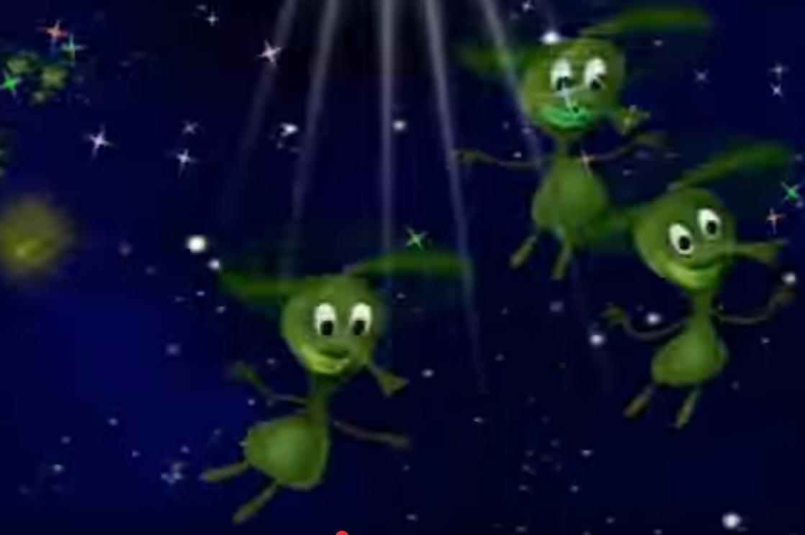
Посмотрите, кажется и к нам прилетели веселые человечки- лунатики.По моему они хотят с вами подружиться и дарят вот такие смешные маски, похожие на лунатиков. А мы с вами знаем танец, который так и называется «Лунатики»
Дети исполняют танец «Лунатики» музыка Еремеевой .
М.р: посмотрите, у нас осталась одна звезда. Где же нам её найти? Кажется я догадалась. У меня есть лучик-подсказка. Нужно придумать новое созвездие и дать ему название.
Игра «Космическое созвездие»
( дети выстраиваются четверками, берутся за цветные резинки, выстраивают фигуры звезд и придумывают название получившемуся созвездию.
М.р:. Молодцы, ребята! Вы придумали новое созвездие. Теперь оно вместе с другими будет светить на небе. Посмотриту в созвездии Большая медведица загорелись все звезды. 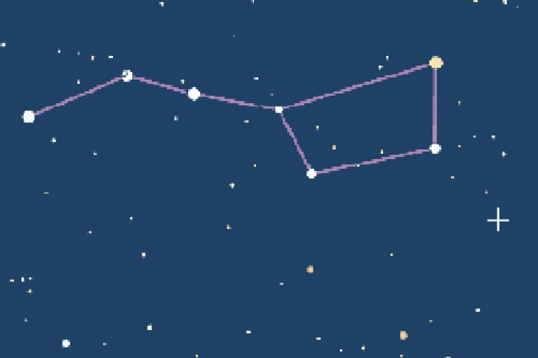
Мы со всеми заданиями. Нам пора отправляться домой на нашу любимую Землю.
(Звучит фонограмма полета ракеты, дети облетают круг, приземляются).
М.р. Вот мы и вернулись на нашу любимую Землю.

Внимание на экран

Астроном Стекляшкин: Благодарю вас, ребята за восстановленное равновесие в громадном океане, имя которому вселенная. Я наблюдал за вами, вы замечательно справились со всеми заданиями и собрали созвездие Большая медведица» Вселенная не забудет вас. Инопланетные жители решили угостить вас космическими сладостями. Берегите свою планету, любите её, не давайте никому в обиду! До свидания!
М.р. Лунатики подарили нам метеорит, но он необычный, с угощением, космическими конфетам. (угощает детей) Ребята, вам понравилось наше космическое путешествие? Что вам больше всего запомнилось? Трудные были задания? (ответы детей).
М.р. Какая красивая, разноцветная планета, на которой мы с вами живем.
Может кто-то из вас, когда вырастет, станет космонавтом. А пока мы с вами девчонки и мальчишки, настоящие шалунишки, и мы любим играть, петь и, конечно же, веселиться.
(дети прощаются, выходят из зала).

